5th Year Coordinate Geometry Test Name…………………………………

1.) Find the area of the triangle whose vertices are (2,3), (5,1) and (2,0)

2.)

3.)

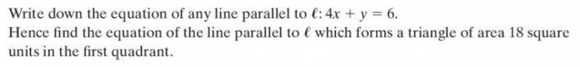
4.)

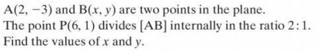
5.)

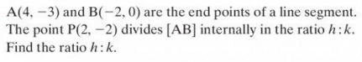
6.)

7.)

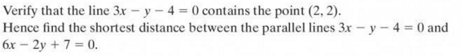
8.)

7.)

8.)

9.)

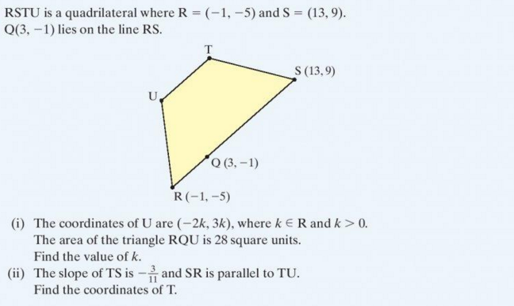
10.)

